**TRƯỜNG ĐẠI HỌC NGUYỄN TẤT THÀNH**

**KHOA CÔNG NGHỆ THÔNG TIN**



**ĐỒ ÁN CƠ SỞ KỸ THUẬT PHẦN MỀM**

Tên đề tài:

**Sử dung công nghệ ASP.NET MVC Core, SQL SEVER để xây dựng web cho cửa hàng bán phụ tùng xe máy**

**Giảng viên hướng dẫn: ĐẶNG THẾ HÂN**

**Sinh viên thực hiện: HÀ VĂN THỌ**

**MSSV:**  **2200006616**

**Khoá: 2022**

**Ngành/ chuyên ngành:**  **CÔNG NGHỆ KỸ THUẬT PHẦN MỀM**

Tp HCM, tháng … năm 2024

**TRƯỜNG ĐẠI HỌC NGUYỄN TẤT THÀNH**

**KHOA CÔNG NGHỆ THÔNG TIN**



**ĐỒ ÁN CƠ SỞ KỸ THUẬT PHẦN MỀM**

Tên đề tài:

**Sử dung công nghệ ASP.NET MVC Core, SQL SEVER để xây dựng web cho cửa hàng bán phụ tùng xe máy**

**Giảng viên hướng dẫn: ĐẶNG THẾ HÂN**

**Sinh viên thực hiện: HÀ VĂN THỌ**

**NGUYỄN THÀNH VINH**

**MSSV:**  **2200006616**

**2200006376**

**Khoá: 2022**

**Ngành/ chuyên ngành:**  **KỸ THUẬT PHẦN MỀM**

TPHCM, tháng … năm …

**LỜI MỞ ĐẦU**

Công nghệ thông tin trong giai đoạn hiện nay đang có những bước phát triển như vũ bão trên mọi lĩnh vực hoạt động ở khắp nơi trên toàn thế giới, điều xảy ra trong vòng vài năm vừa qua ở Việt Nam là sự đầu tư ồ ạt vào công nghệ. Tin học đã và đang là một trong những vấn đề không thể thiếu đối với bất kỳ một tổ chức, công ty nào. Đặc biệt tin học ngày càng có vai trò quan trọng trong vấn đề quản lý tại các cơ quan, tổ chức nhất là trong lĩnh vực thu thập thông tin. Đối với Việt Nam, tuy công nghệ thông tin mới chỉ phát triển trong vòng vài năm trở lại đây và đang đi từng bước. Phát triển nhưng những bước phát triển đó đã cho thấy Việt Nam là nước có tiềm năng về lĩnh vực công nghệ thông tin, trong đó phát triển website đang là thế mạnh. Website giúp cho công việc quản lý được dễ dàng hơn, nâng cao hiệu quả sản xuất, tiết kiệm được thời gian và công sức.

**LỜI CẢM ƠN**

Trong báo cáo đồ án môn học đồ án cơ sở kỹ thuật phần mềm, em muốn gửi đến những lời cảm ơn chân thành đến thầy Đặng Thế Hân đã chỉ dẫn trong quá trình thực hiện đồ án môn học. Trong quá trình làm việc và học tập em đã được am hiểu các kiến thức chuyên môn của môn học. Thầy luôn sẵn sàng giải đáp các thắc và giúp em hiểu rõ hơn về đồ án môn học để hoàn thành công việc học tập một cách tốt nhất.

Bên cạnh đó, em muốn cảm ơn đến Khoa Công nghệ thông tin và nhà trường Đại học Nguyễn Tất Thành đã tạo điều kiện và hỗ trợ em trong quá trình làm đồ án môn học. Em cảm thấy may mắn và tự hào khi được học tập và làm việc trong môi trường chuyên nghiệp và đầy năng động này.

Cuối cùng, em xin cảm ơn chân thành đến bạn bè và người thân. Những người đã luôn động viên, tin tưởng và hỗ trợ tinh thần cho em suốt quá trình thực hiện đồ án môn học. Sự ủng hộ là nguồn động lực to lớn để em vượt qua những khó khăn và đạt được những thành công trong cuộc sống tương lai.

Em xin chân thành cảm ơn!

**Sinh viên thực hiện**

**Nguyễn Thành Vinh**

|  |  |
| --- | --- |
| TRƯỜNG ĐẠI HỌC NGUYỄN TẤT THÀNH  **TRUNG TÂM KHẢO THÍ** | **KỲ THI KẾT THÚC HỌC PHẦN**  **HỌC KỲ 3 NĂM HỌC 2023 - 2024** |

**PHIẾU CHẤM THI TIỂU LUẬN/ĐỒ ÁN CƠ SỞ**

BM-ChT-11

Môn thi: **ĐỒ ÁN CƠ SỞ KỸ THUẬT PHẦN MỀM** Lớp học phần: 22DKTPM1D

Nhóm sinh viên thực hiện :

1. HÀ VĂN THỌ Tham gia đóng góp:

2. NGUYỄN THÀNH VINH Tham gia đóng góp:

Ngày thi: Phòng thi:

Đề tài tiểu luận/báo cáo của sinh viên : **Sử dung công nghệ ASP.NET MVC Core, SQL SEVER để xây dựng web cho cửa hàng bán phụ tùng xe máy**

Phần đánh giá của giảng viên (căn cứ trên thang rubrics của môn học):

|  |  |  |  |
| --- | --- | --- | --- |
| **Tiêu chí (theo CĐR HP)** | **Đánh giá của GV** | **Điểm tối đa** | **Điểm đạt được** |
| Cấu trúc của báo cáo |  |  |  |
| Nội dung |  |  |  |
| * Các nội dung thành phần |  |  |  |
| * Lập luận |  |  |  |
| * Kết luận |  |  |  |
| Trình bày |  |  |  |
| **TỔNG ĐIỂM** |  |  |  |

|  |  |
| --- | --- |
|  | **Giảng viên chấm thi**  *(ký, ghi rõ họ tên)* |

**MỤC LỤC**

**Lời mở đầu:**

**Lời cảm ơn:**

**Mục lục:**

**Danh mục hình ảnh:**

**Danh mục các bảng:**

**Chương 1: ĐẶC TẢ YÊU CẦU PHẦN MỀM**

**1.1 Giới Thiệu**

1.1.1 Tổng quan 13

1.1.2 Mục đích 13

1.1.3 Phạm vi 13

1.1.4 Thuật ngữ viết tắt 14

1.1.5 Tài liệu tham khảo 14

**1.2 Khảo sát hiện trạng** 13

1.2.1 Khảo sát thị trường 13

1.2.2 Khảo sát nhu cầu khách hàng 13

1.2.3 Khảo sát xu hướng phát triển 13

**1.3 Mô tả tổng quan hệ thống** 13

1.3.1 Mô hình Use-Case 13

1.3.2 Danh sách các tác nhân và mô tả 13

1.3.3 Danh sách Use – Case và mô tả 13

1.34. Các điều kiện phụ thuộc 13

**1.4 Đặc tả các yêu cầu chức năng** 13

1.4.1 Mô tả Use-Case 13

**Chương 2: CƠ SỞ LÝ THUYẾT**

**2.1 Mô tả về ASP.NET MVC CORE** 13

**2.2 Mô tả về HTML, CSS, JAVASCRIPT, BOOTSTRAP** 13

**2.3 Mô tả hệ NGÔN NGỮ C#** 13

**2.4 Mô tả hệ SQL SERVER** 13

**2.5 Lựa chọn công cụ cho đề tài** 13

**Chương 3: PHÂN TÍCH VÀ THIẾT KẾ HỆ THỐNG** 13

**3.1: Thiết kế cơ sở dữ liệu** 13

**Chương 4: CÀI ĐẶT CHƯƠNG TRÌNH VÀ TRIỂN KHAI**

**4.1: Mô tả về hệ thống** 13

**4.2: Mô tả website** 13

**KẾT LUẬN**  112

**PHỤ LỤC**  122

**DANH MỤC TÀI LIỆU TAM KHẢO**

**DANH MỤC HÌNH**

*Hình 1: Giao diện thanh toán* 12

*Hình 2: Đăng nhập* 13

*Hình 3: Đăng ký* 14

*Hình 4: Chi tiết sản phẩm* 15

*Hình 5: Trang chủ 1* 16

*Hình 6: Trang chủ 2* 16

*Hình 7: Trang chủ 3* 16

*Hình 8: Trang chủ 4* 16

*Hình 9: Đăng ký 2* 17

*Hình 10: Tài khoản được đăng ký sẽ thêm vào table Khachhang* 17

*Hình 11: Đăng nhập 2* 18

*Hình 12: Loại sản phẩm* 18

*Hình 13: Sản phẩm theo loại sản phẩm* 19

*Hình 14: Thông tin chi tiết sản phẩm* 19

*Hình 15: Thông tin giỏ hàng* 20

*Hình 14: Giao diện khi bấm nút thanh toán thành công* 21

*Hình 15: Phân trang* 21

*Hình 16: Giao diện Admin* 22

*Hình 17: Đường dẫn các Css* 22

*Hình 18: Đường dẫn các Script, Css* 23

*Hình 19: Quản lý thông tin sản phẩm (Index Admin)* 23

Hình *20: Cập nhật liên kết, tiêu đề* 24

*Hình 21: Thêm mới sản phẩm* 24

*Hình 22: Xóa sản phẩm* 25

*Hình 23: Sửa sản phẩm* 26

**DANH MỤC BẢNG**

*Bảng 1: Bảng* Use-Case Quản trị viên 12

*Bảng 2: Bảng* Use-Case Quản lý hệ thống 13

*Bảng 3: Bảng* Use-Case Khach hàng có tài khoản 14

*Bảng 4: Bảng* Use-Case Khach hàng không có tài khoản 15

*Bảng 5:* Bảng mô tả các Class 16

*Bảng 6:* Bảng mô tả bảng Roles 16

*Bảng 7:* Bảng mô tả bảng Accounts 16

*Bảng 8:* Bảng mô tả bảng Category 16

*Bảng 9:* Bảng mô tả bảng Customer 17

*Bảng 10:* Bảng mô tả bảng Locations 17

*Bảng 11:* Bảng mô tả bảng Orders 18

*Bảng 12:* Bảng mô tả bảng Products 18

*Bảng 13:* Bảng mô tả bảng OrderDetail 19

*Bảng 14:* Bảng mô tả bảng Shipper 19

**KÍ HIỆU CÁC CỤM TỪ VIẾT TẮT**

|  |  |
| --- | --- |
| Chữ viết tắt | Ý nghĩa |
| Ví dụ: CSDL | Cơ sở dữ liệu |
|  |  |

QUÁ TRÌNH THAY ĐỔI

|  |  |  |  |  |
| --- | --- | --- | --- | --- |
| Ngày | Phiên bản | * A, M, D | Mô tả | Tác giả |
| 26/06/2024 | 1.0 | A | 1. Giới Thiệu | Văn Thọ |
| 26/06/2024 | 1.0 | A | Chương 2:Cơ Sở Lý Thuyết | Thành Vinh |
| 29/07/2024 | 1.0 | M | 1. Đặc tả phần mềm | Văn Thọ |
| 31/07/2024 | 1.0 | M | 1.4 Mô tả Use_Case | Văn Thọ |
| 05/08/2024 | 1.0 | A | Chương 3: PHÂN TÍCH VÀ THIẾT KẾ HỆ THỐNG | Thành Vinh |
| 06/08/2024 | 1.0 | M | Vẽ sơ đồ cơ sở dữ liệu | Thành Vinh |
| 07/08/2024 | 1.0 | M | Thiết kế giao diện User | Thành Vinh |
| 10/08/2024 | 1.0 | A | Thiết kế cơ sở dữ liệu SQL sever | Văn Thọ |
| 13/08/2024 | 1.0 | A | Thiết kết giao diện Admin | Văn Thọ |
|  |  |  |  |  |
|  |  |  |  |  |

* A: Thêm mới; M: Sửa đổi; D: Xóa

**CHƯƠNG 1:**

**ĐẶC TẢ PHẦN MỀM**

1. **Giới Thiệu**
   1. **Tổng Quan**

Trong thời đại công nghệ số hiện nay, việc ứng dụng công nghệ thông tin vào quản lý và vận hành cửa hàng không chỉ là một xu hướng mà còn là một nhu cầu thiết yếu nhằm nâng cao hiệu quả hoạt động và tăng tính cạnh tranh trên thị trường. Đề tài này trình bày việc xây dựng một trang web thương mại điện tử cho cửa hàng bán phụ tùng xe máy, sử dụng công nghệ ASP.NET MVC Core và SQL Server. Trang web này giúp cửa hàng không chỉ mở rộng phạm vi kinh doanh mà còn mang lại trải nghiệm mua sắm thuận tiện và hiện đại cho khách hàng.

* 1. **Mục đích**

Mục đích chính của đề tài này là:

Xây dựng một trang web thương mại điện tử: Cho phép khách hàng dễ dàng tìm kiếm, lựa chọn và mua các sản phẩm phụ tùng xe máy trực tuyến.

Cung cấp hệ thống quản lý hiệu quả: Giúp cửa hàng quản lý danh mục sản phẩm, đơn hàng, kho hàng và thông tin khách hàng một cách tối ưu.

Nâng cao trải nghiệm người dùng: Tạo ra giao diện thân thiện và dễ sử dụng, giúp khách hàng có trải nghiệm mua sắm trực tuyến tốt nhất.

Đảm bảo an ninh và hiệu suất: Áp dụng các công nghệ hiện đại để bảo đảm tính bảo mật và hiệu năng của hệ thống.

* 1. **Phạm Vi**

Phạm vi của đề tài bao gồm:

Phát triển giao diện người dùng (UI/UX): Thiết kế và triển khai giao diện người dùng thân thiện, tương thích với các thiết bị di động và máy tính để bàn.

Xây dựng hệ thống quản lý sản phẩm: Bao gồm quản lý thông tin sản phẩm, giỏ hàng, và đơn hàng.

Tích hợp các phương thức thanh toán trực tuyến: Hỗ trợ thanh toán qua thẻ tín dụng, ví điện tử, và các phương thức thanh toán phổ biến khác.

Quản lý thông tin khách hàng: Đăng ký, đăng nhập, và quản lý thông tin cá nhân của khách hàng.

Đảm bảo bảo mật dữ liệu: Bảo vệ thông tin khách hàng và giao dịch bằng cách sử dụng các kỹ thuật mã hóa và bảo mật hiện đại.

Tối ưu hóa hiệu suất và khả năng mở rộng: Đảm bảo hệ thống hoạt động mượt mà và có khả năng mở rộng để đáp ứng nhu cầu tăng trưởng trong tương lai.

* 1. **Thuật ngữ viết tắt**
* ASP.NET MVC Core: Một framework của Microsoft dùng để xây dựng các ứng dụng web trên nền tảng .NET với kiến trúc Model-View-Controller (MVC).
* SQL Server: Hệ quản trị cơ sở dữ liệu quan hệ (RDBMS) của Microsoft, dùng để quản lý và lưu trữ dữ liệu.
* MVC: Mô hình thiết kế phần mềm gồm ba thành phần chính: Model (Mô hình), View (Giao diện), và Controller (Điều khiển).
* CRUD: Các thao tác cơ bản trong cơ sở dữ liệu: Create (Tạo mới), Read (Đọc), Update (Cập nhật), Delete (Xóa).
* UI/UX: Giao diện người dùng và trải nghiệm người dùng, liên quan đến việc thiết kế và tối ưu hóa trải nghiệm tương tác của người dùng với hệ thống.
  1. **Tài liệu tham khảo**
* Microsoft Docs về ASP.NET Core: ASP.NET Core Documentation
* Microsoft Docs về SQL Server: SQL Server Documentation
* Sách "Pro ASP.NET Core MVC 2" của Adam Freeman: Một tài liệu chuyên sâu về việc phát triển ứng dụng web sử dụng ASP.NET Core MVC.
* Khóa học trực tuyến trên Pluralsight, Udemy, Coursera về ASP.NET Core và SQL Server: Cung cấp các bài giảng và hướng dẫn thực hành về các công nghệ liên quan.
* Các bài viết và tài liệu từ các diễn đàn công nghệ và cộng đồng lập trình viên như Stack Overflow, GitHub.

**1.2 Khảo sát hiện trạng**

**1.2.1 Khảo sát thị trường**

* Quy mô thị trường thương mại điện tử Việt Nam đang tốc độ tăng trưởng của thị trường mạnh mẽ.
* Các phân khúc thị trường thương mại chính là những kênh bán hàng trực tuyến phổ biến, đa dạng và phong phú.
* Xu hướng phát triển của thị trường bán hàng trực tuyến có chiều hướng tăng cao vì nhu cầu khách hàng.

**1.2.2 Khảo sát nhu cầu khách hàng**

* Nhu cầu về sản phẩm/ các dịch vụ tiện lợi cho khách hàng
* Việc mua sắm trực tuyến giúp cho khách hàng dễ dàng hơn
* Trang bán hàng sẽ có những thông tin sản phẩm rõ ràng mà khách hàng sử dụng để tìm kiếm sản phẩm theo mong muốn khách hàng.
* Sản phẩm/ dịch vụ sẽ là yếu tố ảnh hướng đến quyết định mua hàng của khách hàng.
* Và sự kỳ vọng của khách hàng ...( Bổ sung thêm nha )

**1.2.3 Khảo sát xu hướng phát triển**

* Các xu hướng công nghệ mới được áp dụng trong thương mại điện tự.
* Các phương thức thanh toán trực tuyến giúp cho khách hàng thanh toán dễ dàng và tiện lợi hơn.
* Các tiêu chuẩn thiết kế website bán hàng hiện đại.

**1.3 Mô tả Tổng Quan hệ thống**

**1.3.1 Mô hình Use – Case**

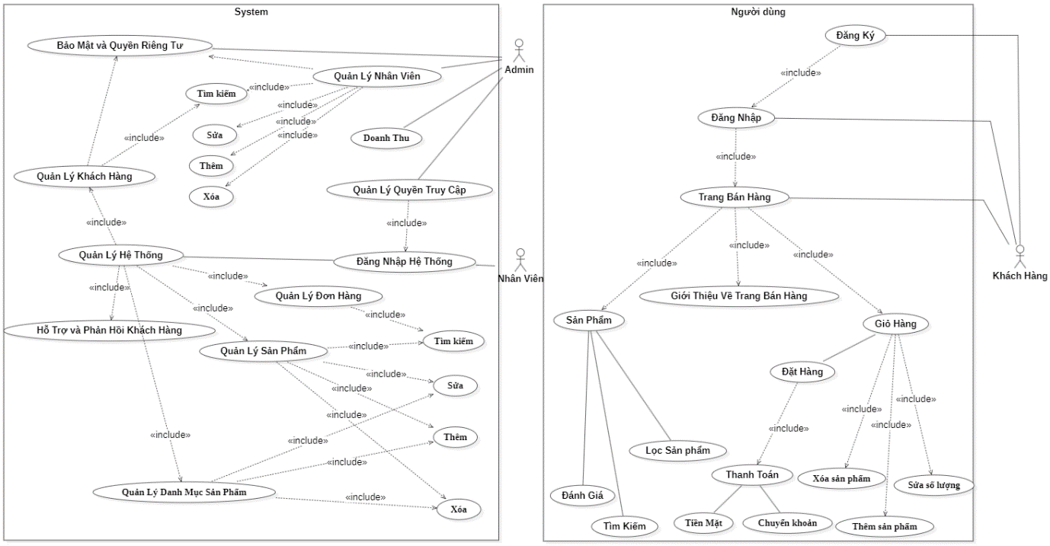

**Hình 1.3.1.1: Use-Case Tổng Quát**

* **Admin - Staff**

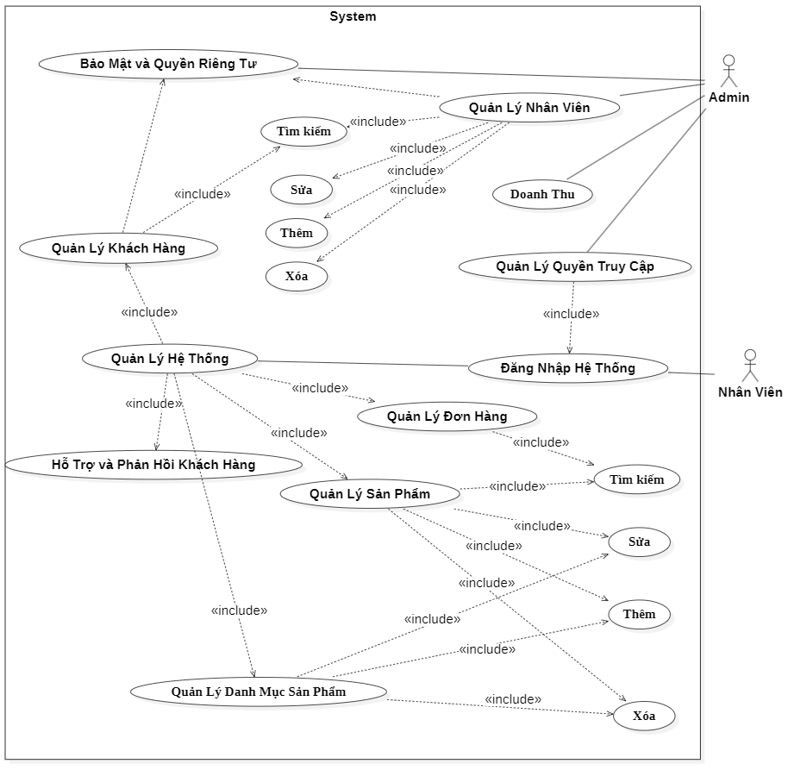

**Hình 1.3.1.2: Use – Case Admin - Staff**

* **Khách Hàng**

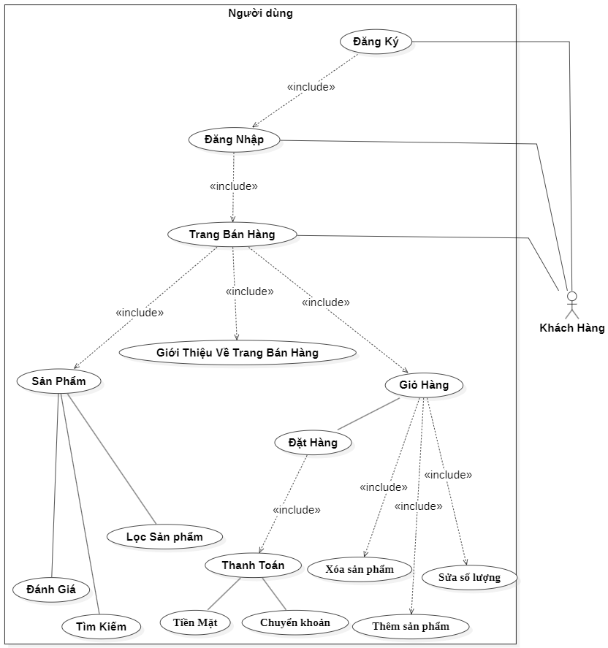

**Hình 1.3.1.3: Use – Case Khách Hàng**

**1.3.2 Danh sách các tác nhân và mô tả**

* **1. Nhân viên**
* Quản lý đơn hàng
* Tra cứu thông tin khách hàng
* Quản lý sản phẩm
* Quản lý danh mục sản phẩm
* Quản lý khách hàng
* **2. Khách hàng**
* Tìm kiếm sản phẩm
* Đặt hàng
* Thanh toán
* **3. Quản trị viên**
* Quản lý nhân viên
* Quản lý hệ thống
* Thống kê doanh thu
* Phân quyền

**1.3.3 Danh sách Use-Case và mô tả**

* 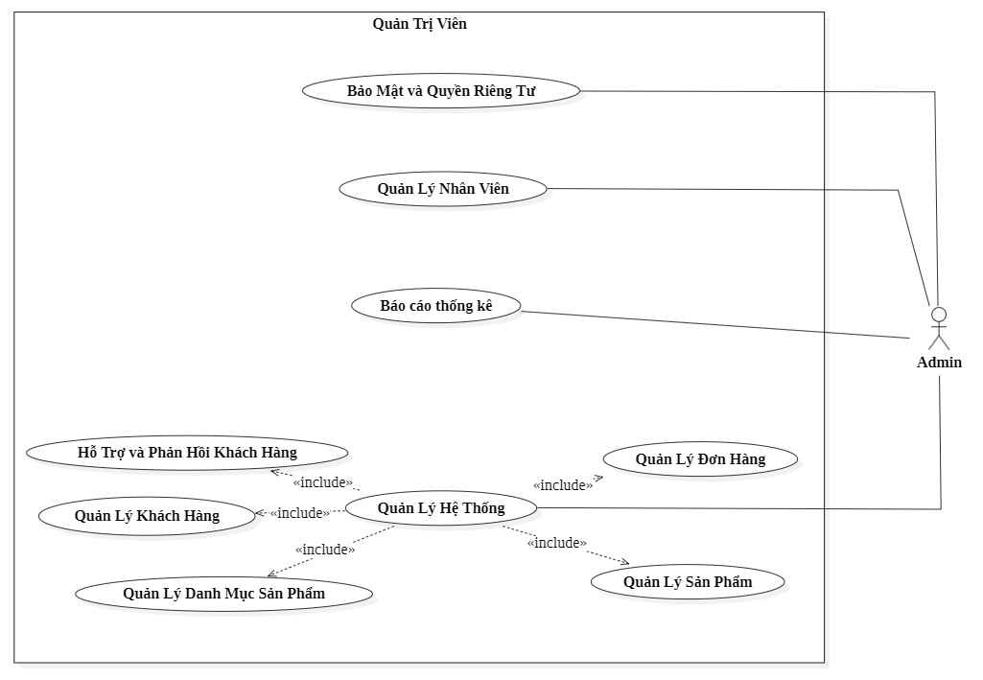Quản Trị Viên: Use-Case001

Hình 1.3.3.1: Use-Case Quản Trị Viên

* Nhân Viên: Use-Case002

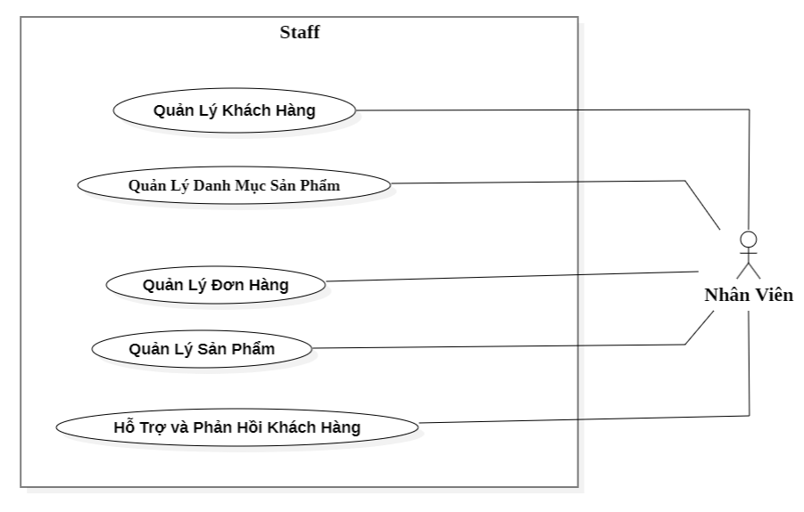

Hình 1.3.3.2: Use-Case Nhân Viên

* Khách Hàng có tài khoản: Use-Case003

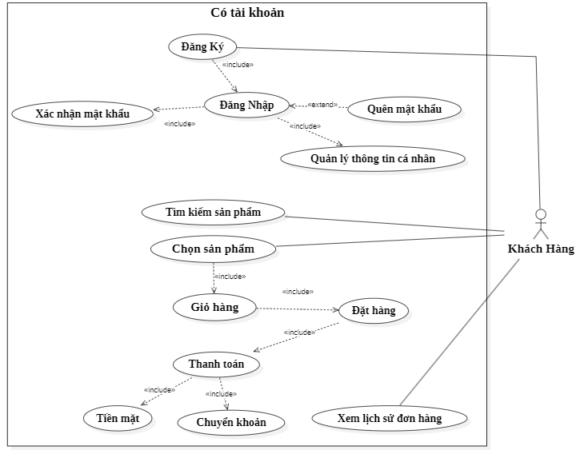

Hình 1.3.3.3: Use-Case Khách hàng có tài khoản

* Khách Hàng không có tài khoản: Use-Case004

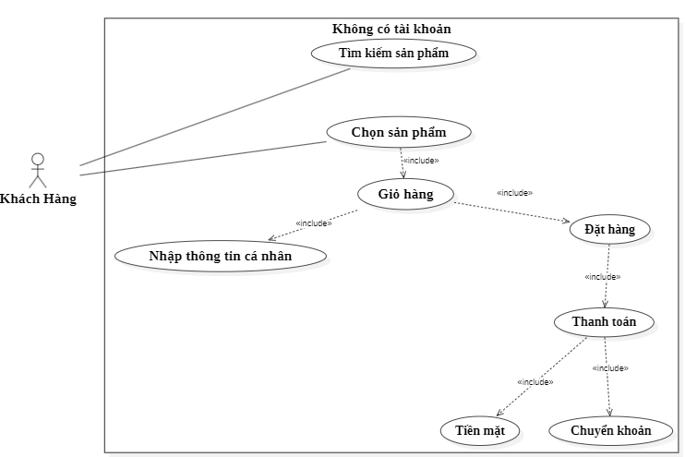

Hình 1.3.3.4: Use-Case Khách hàng không có tài khoản

|  |  |  |  |  |
| --- | --- | --- | --- | --- |
| ID | Tên Use-Case | Mô tả ngắn gọn Use-Case | Chức năng | Ghi chú |
| UC_001 | Admin | Quản trị viên website | Quản lý toàn bộ website |  |
| UC_002 | Nhân viên | Quản lý website | Quản lý hệ thống |  |
| UC_003 | Khách hàng | Có tài khoản  Không có tài khoản | Mua hàng |  |

**1.3.4 Các điều kiện phụ thuộc**

* **Khách hàng:**
* Khách hàng có địa chỉ email hợp lệ để tạo tài khoản.
* Khách hàng có phương thức thanh toán hợp lệ
* **Quản Trị Viên:**
* Phải có tài khoản và thông tin đăng nhập hợp lệ cho hệ thống với quyền quản trị.
* **Nhân Viên:**
* Phải có tài khoản và thông tin đăng nhập hợp lệ cho hệ thống.

**1.4 Mô tả Use-Case**

* **Admin**

|  |  |  |
| --- | --- | --- |
| Use-case: 001_Admin | | |
| Tiêu đề | Nội dung |
| Mô tả: | Quản lý toàn bộ hoạt động của hệ thống website bán hàng |
| Tác nhân: | Quản trị viên |
| Điều kiện kích hoạt: | Khi người dùng chọn chức năng đăng nhập từ trang đăng nhập của hệ thống. |
| Tiền điều kiện : | Quản trị viên đã đăng nhập vào hệ thống với quyền quản trị. |
| Luồng sự kiện chính: | 1. Đăng nhập vào hệ thống với vai trò quyền quản trị 2. Truy cập vào module quản lý. 3. Lựa chọn các chức năng: thêm, xóa, sửa 4. Thực hiện các chức năng 5. Kết thúc |
| Luồng sự kiện phụ: | 1. Kiểm tra quyền truy cập:  * Hệ thống kiểm tra xem quản trị viên có quyền truy cập vào tất cả module quản lý hay không. Nếu không có quyền, hệ thống sẽ từ chối yêu cầu.  1. Kiểm tra tính hợp lệ của dữ liệu:  * Hệ thống kiểm tra xem dữ liệu nhập vào có đúng định dạng và đầy đủ thông tin hay không. Nếu không hợp lệ, hệ thống sẽ thông báo lỗi và yêu cầu nhập lại.  1. Xử lí xung đột dữ liệu:  * Nếu có nhiều quản trị viên cùng sửa một sản phẩm, hệ thống sẽ cần có cơ chế để xử lí xung đột dữ liệu.  1. Quản lý lịch sử thay đổi:  * Hệ thống có thể lưu lại lịch sử thay đổi của sản phẩm để phục hồi dữ liệu nếu cần thiết. |
| Hậu điều kiện: | Dữ liệu trong hệ thống được cập nhật theo các thao tác của quản trị viên. |

Bảng 1.4.1: Use-Case Quản trị viên

* **Nhân viên**

|  |  |  |
| --- | --- | --- |
| Use-case: 002_Quản lý hệ thống | | |
| Tiêu đề | Nội dung |
| Mô tả: | Quản lý hệ thống website bán hàng |
| Tác nhân: | Nhân vien |
| Điều kiện kích hoạt: | Khi người dùng chọn chức năng đăng nhập từ trang đăng nhập của hệ thống. |
| Tiền điều kiện : | Quản trị viên đã đăng nhập vào hệ thống với quyền quản trị. |
| Luồng sự kiện chính: | 1. Đăng nhập vào hệ thống với vai trò nhân viên 2. Truy cập vào module quản lý:   + Sản phẩm – Danh mục sản phẩm  + Khách hàng  + Đơn hàng  + Hỗ trợ và phản hồi khách hàng   1. Lựa chọn các chức năng cho các moudle quản lý:   + Sản phẩm – Danh mục sản phẩm: Thêm, xóa  + Khách hàng: tìm kiếm  + Đơn hàng: tìm kiếm  + Hỗ trợ và phản hồi khách hàng: tìm kiếm, trả lời khách hàng.   1. Thực hiện các chức năng 2. Kết thúc |
| Luồng sự kiện phụ: | 1. Quản lý đơn hàng  * Khách hàng yêu cầu đổi trả:   + Nhân viên tiếp nhận yêu cầu đổi trả  + Kiểm tra điều kiện đổi trả  + Tiến hành thủ đổi trả, tạo phiếu đổi trả  + Cập nhật thông tin đơn hàng   * Hàng hóa bị lỗi:   + Nhân viên phát hiện hàng hóa bị lỗi khi đóng gói  + Liên hệ với nhà cung cấp để đổi hàng  + Thông báo cho khách hàng về tình hình và thời gian hàng mới.   * Hệ thống gặp lỗi:   + Hệ thống bị lỗi khi xử lý đơn hàng  + Nhân viên báo cáo lỗi cho bộ phận kỹ thuật  + Tiến hành xử lý đơn hàng theo cách thủ công.   1. Hỗ trợ khách hàng  * Khách hàng không tìm thấy sản phẩm:   + Nhân viên giúp khách hàng tìm kiếm sản phẩm  + Đề xuất các sản phẩm tương tự.   * Khách hàng có câu hỏi về kỹ thuật:   + Nhân viên chuyển yêu cầu đến bộ phận kỹ thuật  + Theo dõi và phản hồi lạ khách hàng.   1. Vấn đề về giao hàng:   + Hàng hóa bị thất lạc  + Giao hàng chậm trễ. |
| Hậu điều kiện: | Dữ liệu trong hệ thống được cập nhật theo thao tác của nhân viên được cấp phép cập nhật. |

Bảng 1.4.2: Use-Case Quản lý hệ thống

* **Khách hàng có tài khoản**

|  |  |  |
| --- | --- | --- |
| Use-case: 003_Khách hàng có tài khoản | | |
| Tiêu đề | Nội dung |
| Mô tả: | Mô tả quá trình 1 khách hàng đã đăng ký tài khoản thực hiện các hoạt động mua sắm trên hệ thống. |
| Tác nhân: | Khách hàng đã đăng ký tài khoản |
| Điều kiện kích hoạt: | Khách hàng đã có tài khoản và muốn thực hiện 1 giao dịch mua hàng. |
| Tiền điều kiện : | Khách hàng đã đăng nhập vào hệ thống bằng tài khoản của mình. |
| Luồng sự kiện chính: | 1. Khách hàng đăng nhập vào hệ thống. 2. Khách hàng tìm kiếm sản phẩm cần mua. 3. Khách hàng chọn sản phẩm và thêm vào giỏ hàng. 4. Khách hàng tiến hành thanh toán. 5. Hệ thống xác nhận đơn hàng và gửi thông báo đến khách hàng. |
| Luồng sự kiện phụ: | * Khách hàng có thể quản lý thông tin cá nhân của mình. * Khách hàng có thể xem lại lịch sử đơn hàng đã mua. * Khách hàng có thể thay đổi mật khẩu. |
| Hậu điều kiện: | Đơn hàng của khách hàng được ghi nhận và hệ thống cập nhật thông tin quản lý khách hàng. |

Bảng 1.4.3: Use-Case Khach hàng có tài khoản

* **Khách hàng không có tài khoản**

|  |  |  |
| --- | --- | --- |
| Use-case: 004_Khách hàng không có tài khoản | | |
| Tiêu đề | Nội dung |
| Mô tả: | Mô tả quá trình 1 khách hàng chưa đăng ký tài khoản thực hiện các hoạt động mua sắm trên hệ thống. |
| Tác nhân: | Khách hàng chưa đăng ký tài khoản |
| Điều kiện kích hoạt: | Khách hàng muốn mua sản phẩm nhưng chưa có tài khoản |
| Tiền điều kiện : | Không có |
| Luồng sự kiện chính: | 1. Khách hàng tìm kiếm sản phẩm cần mua. 2. Khách hàng chọn sản phẩm và thêm vào giỏ hàng. 3. Hệ thống yêu cầu khách hàng nhập thông tin cá nhân khách hàng. 4. Sau khi nhập thông tin, khách hàng tiến hành thanh toán. 5. Hệ thống xác nhận đơn hàng và gửi thông báo đến khách hàng. |
| Luồng sự kiện phụ: | * Khách hàng có thể tiếp tục mua hàng mà không cần đăng ký tài khoản ( nếu hệ thống hỗ trợ ) |
| Hậu điều kiện: | Đơn hàng của khách hàng được ghi nhận và hệ thống cập nhật thông tin quản lý khách hàng. |

Bảng 1.4.4: Use-Case Khach hàng không có tài khoản

**Chương 2**

**CƠ SỞ LÝ THUYẾT**

**2.1. ASP.NET MVC Core**

* **Khái niệm cơ bản**:
  + **ASP.NET Core** là phiên bản hiện đại của ASP.NET, được tối ưu hóa cho cả ứng dụng web và dịch vụ web. Nó hỗ trợ chạy trên nhiều nền tảng, bao gồm Windows, Linux, và macOS.
  + **Model-View-Controller (MVC)** là một mẫu thiết kế phần mềm giúp tách biệt các phần của ứng dụng để dễ dàng quản lý và phát triển.
* **Mô hình MVC**:
  + **Model**: Chịu trách nhiệm xử lý dữ liệu và logic nghiệp vụ. Ví dụ, trong một ứng dụng quản lý người dùng, Model có thể chứa các lớp đại diện cho người dùng và các phương thức để lấy hoặc lưu dữ liệu người dùng từ cơ sở dữ liệu.
  + **View**: Là phần giao diện người dùng, nó chỉ chịu trách nhiệm hiển thị dữ liệu từ Model và nhận đầu vào từ người dùng. Ví dụ, một trang web có thể chứa bảng để hiển thị danh sách người dùng.
  + **Controller**: Nhận yêu cầu từ người dùng, xử lý dữ liệu thông qua Model, và trả về View tương ứng. Controller chịu trách nhiệm điều phối luồng dữ liệu giữa Model và View.
* **Routing**:
  + **Routing** là cơ chế ánh xạ URL đến các controller và action tương ứng trong ứng dụng. Ví dụ, URL /Products/List có thể ánh xạ đến ProductsController và phương thức List().
* **Dependency Injection**:
  + **Dependency Injection (DI)** là một kỹ thuật để quản lý phụ thuộc giữa các lớp trong ứng dụng. ASP.NET Core tích hợp DI để giảm sự phụ thuộc chặt chẽ và tăng khả năng kiểm tra và bảo trì mã nguồn.
* **Middleware**:
  + **Middleware** là các thành phần trong pipeline xử lý yêu cầu HTTP. Chúng có thể thực hiện các chức năng như xác thực, logging, và xử lý lỗi. Middleware có thể được cấu hình và sắp xếp theo thứ tự trong ứng dụng.

**2.2 HTML, CSS, JavaScript, Bootstrap**

* **HTML**:
  + **Thẻ HTML**: Cấu trúc cơ bản của một tài liệu HTML bao gồm các thẻ như <html>, <head>, và <body>. Thẻ <div> và <span> thường dùng để phân chia nội dung, trong khi các thẻ như <h1> đến <h6> dùng để tạo tiêu đề.
  + **Thuộc tính HTML**: Các thẻ có thể có thuộc tính như id, class, src, và href để xác định các đặc điểm và liên kết.
* **CSS**:
  + **Chọn lọc CSS**: CSS sử dụng các bộ chọn để áp dụng kiểu cho các phần tử HTML. Ví dụ, .class-name áp dụng kiểu cho tất cả các phần tử có lớp class-name, và #id-name áp dụng kiểu cho phần tử có id là id-name.
  + **Box Model**: Định nghĩa cách phần tử HTML được hiển thị, bao gồm các thuộc tính như margin, border, padding, và content.
* **JavaScript**:
  + **Biến và kiểu dữ liệu**: JavaScript có các kiểu dữ liệu cơ bản như số (number), chuỗi (string), đối tượng (object), và mảng (array).
  + **Sự kiện**: JavaScript có thể xử lý các sự kiện như nhấp chuột (click), nhập liệu (input), và thay đổi (change) thông qua các hàm xử lý sự kiện.
  + **DOM (Document Object Model)**: JavaScript tương tác với cấu trúc tài liệu HTML qua DOM để thay đổi nội dung và kiểu dáng động.
* **Bootstrap**:
  + **Hệ thống lưới (Grid System)**: Bootstrap cung cấp hệ thống lưới 12 cột để giúp tạo các layout đáp ứng (responsive) cho trang web.
  + **Thành phần**: Bootstrap bao gồm các thành phần như nút (buttons), thanh điều hướng (navigation bars), và bảng (tables) với các kiểu dáng và chức năng đã được định nghĩa sẵn.

**2.3 Ngôn Ngữ C#**

* **Khái niệm cơ bản**:
  + **Ngôn ngữ lập trình hướng đối tượng**: C# hỗ trợ các nguyên tắc của lập trình hướng đối tượng như kế thừa (inheritance), đóng gói (encapsulation), và đa hình (polymorphism).
  + **Cấu trúc chương trình**: Một chương trình C# thường bắt đầu từ điểm vào (entry point), thường là phương thức Main() trong lớp Program.
* **Cấu trúc chương trình**:
  + **Lớp (Class)**: Là một kiểu dữ liệu người dùng định nghĩa chứa dữ liệu (thuộc tính) và hành vi (phương thức).
  + **Đối tượng (Object)**: Là một thực thể cụ thể của lớp, chứa trạng thái và hành vi.
* **Tính kế thừa và đa hình**:
  + **Kế thừa**: Lớp con có thể kế thừa các thuộc tính và phương thức từ lớp cha. Ví dụ, lớp Dog có thể kế thừa từ lớp Animal.
  + **Đa hình**: Cho phép các lớp khác nhau thực hiện cùng một phương thức theo cách riêng của chúng.
* **Xử lý sự kiện và lỗi**:
  + **Try-Catch-Finally**: C# sử dụng cấu trúc này để xử lý lỗi. try chứa mã có thể gây lỗi, catch xử lý lỗi nếu có, và finally chứa mã sẽ luôn được thực thi.
* **LINQ**:
  + **Language Integrated Query**: LINQ cho phép viết các truy vấn dữ liệu trong mã C# với cú pháp tương tự như SQL. Nó hỗ trợ truy vấn các nguồn dữ liệu như mảng, danh sách, và cơ sở dữ liệu.

**2.4 SQL Server**

* **Khái niệm cơ bản**:
  + **SQL Server** là hệ quản trị cơ sở dữ liệu quan hệ (RDBMS) giúp lưu trữ và quản lý dữ liệu trong các bảng. Nó cung cấp các công cụ để thực hiện các thao tác dữ liệu và quản lý cơ sở dữ liệu.
* **Ngôn ngữ truy vấn SQL**:
  + **SELECT**: Dùng để truy vấn dữ liệu từ cơ sở dữ liệu. Ví dụ: SELECT * FROM Users lấy tất cả dữ liệu từ bảng Users.
  + **INSERT**: Thêm dữ liệu mới vào bảng. Ví dụ: INSERT INTO Users (Name, Age) VALUES ('John', 30).
  + **UPDATE**: Cập nhật dữ liệu hiện có. Ví dụ: UPDATE Users SET Age = 31 WHERE Name = 'John'.
  + **DELETE**: Xóa dữ liệu khỏi bảng. Ví dụ: DELETE FROM Users WHERE Name = 'John'.
* **Bảng và mối quan hệ**:
  + **Bảng (Table)**: Là một cấu trúc dữ liệu dạng hàng và cột. Mỗi bảng có một hoặc nhiều cột và chứa các hàng dữ liệu.
  + **Khóa ngoại (Foreign Key)**: Là một thuộc tính trong bảng giúp thiết lập mối quan hệ giữa hai bảng. Ví dụ, bảng Orders có thể có khóa ngoại CustomerID liên kết đến bảng Customers.
* **Stored Procedures và Views**:
  + **Stored Procedures**: Là tập hợp các câu lệnh SQL được lưu trữ và có thể được gọi lại nhiều lần. Chúng giúp encapsulate logic và tăng hiệu suất.
  + **Views**: Là các truy vấn lưu trữ cho phép tạo bảng ảo từ các bảng thực tế. Chúng giúp đơn giản hóa truy vấn phức tạp và bảo mật dữ liệu.

# CHƯƠNG 3: PHÂN TÍCH VÀ THIẾT KẾ HỆ THỐNG

# THIẾT KẾ XỬ LÝ CƠ SỞ DỮ LIỆU

## Mô hình thực thể chi tiết quan hệ

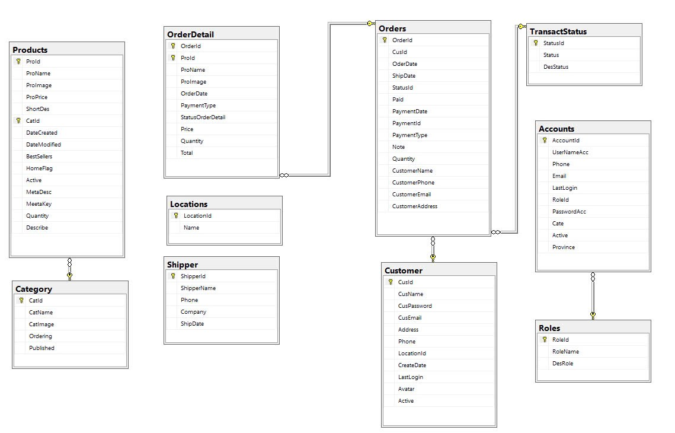

Bảng 3.1: Ảnh cơ sở dữ liệu Diagram bán phụ tùng

|  |  |  |
| --- | --- | --- |
| **STT** | **Tên Class** | **Mô tả** |
| 1 | Roles | Quản lý các vai trò (roles) của tài khoản trong hệ thống. |
| 2 | Accounts | Lưu trữ thông tin tài khoản người dùng trong hệ thống. |
| 3 | Category | Quản lý danh mục sản phẩm trong hệ thống. |
| 4 | Customer | Lưu trữ thông tin khách hàng. |
| 5 | Locations | Quản lý thông tin địa phương |
| 6 | TransactStatus | Quản lý trạng thái của các đơn hàng. |
| 7 | Orders | Quản lý thông tin đơn hàng. |
| 8 | Products | Quản lý thông tin các sản phẩm. |
| 9 | OrderDetail | Quản lý chi tiết các sản phẩm trong đơn hàng. |
| 10 | Shipper | Quản lý thông tin của các nhân viên giao hàng (shipper). |

Bảng 3.2: Bảng mô tả các Class

**Bổ sung thuộc tính cho các Class:**

**Roles** (RoleId, RoleName, DesRole)

**Accounts** (AccountId,UserNameAcc, Phone, Email, LastLogin, RoleId, PasswordAcc, Cate, Active, Province.)

**Category** (CatId, CatName, CatImage, Ordering, Published)

**Customer** (CusId, CusName, CusPassword, CusEmail, Address, Phone, LocationId, CreateDate, LastLogin, Avatar, Active)

**Locations** (LocationId ,Name)

**TransactStatus** (StatusId, Status, DesStatus)

**Orders** (OrderId, CusId, OderDate, ShipDate, StatusId, Paid, PaymentDate, PaymentId, PaymentType, Note, Quantity, CustomerName, CustomerPhone, CustomerEmail, CustomerAddress)

**Products** (ProId, CatId**,** ProName, ProImage, ProPrice, ShortDes,DateCreated, DateModified, BestSellers, HomeFlag, Active, MetaDesc, MeetaKey, Quantity, Describe.)

**OrderDetail** (OrderId, ProId, ProName, ProImage, OrderDate, PaymentType, StatusOrderDetail, Price, Quantity, Total)

**Shipper** (ShipperId, ShipperName, Phone, Company, ShipDate)

## Sơ đồ Class

Hình 3.3: Sơ đồ Class

**Giải thích các quan hệ Class:**

**1. Quan hệ giữa Roles và Accounts**

## Loại quan hệ: One-to-Many (Một-Nhiều)

## Giải thích: Mỗi Role (Vai trò) có thể được gán cho nhiều Account (Tài khoản). Điều này có nghĩa là một vai trò, chẳng hạn như "Quản trị viên" hoặc "Nhân viên bán hàng", có thể được liên kết với nhiều tài khoản người dùng khác nhau. Tuy nhiên, mỗi tài khoản chỉ thuộc về một vai trò nhất định.

## 2. Quan hệ giữa Category và Products

## Loại quan hệ: One-to-Many (Một-Nhiều)

## Giải thích: Mỗi Category (Danh mục sản phẩm) có thể chứa nhiều Product (Sản phẩm). Ví dụ, danh mục "Phụ tùng động cơ" có thể chứa nhiều sản phẩm phụ tùng khác nhau. Ngược lại, mỗi sản phẩm chỉ thuộc về một danh mục cụ thể.

## 3. Quan hệ giữa Customer và Locations

## Loại quan hệ: One-to-Many (Một-Nhiều)

## Giải thích: Một Location (Địa phương) có thể có nhiều Customer (Khách hàng) sinh sống hoặc được phân loại theo địa phương đó. Ví dụ, "Hà Nội" có thể là địa phương của nhiều khách hàng khác nhau. Tuy nhiên, mỗi khách hàng chỉ thuộc về một địa phương nhất định.

## 4. Quan hệ giữa TransactStatus và Orders

## Loại quan hệ: One-to-Many (Một-Nhiều)

## Giải thích: Một TransactStatus (Trạng thái đơn hàng) có thể được áp dụng cho nhiều Order (Đơn hàng). Điều này có nghĩa là nhiều đơn hàng có thể cùng trạng thái như "Đang chờ xử lý", "Đã giao hàng", hoặc "Đã hủy". Mỗi đơn hàng chỉ có một trạng thái cụ thể tại một thời điểm.

## 5. Quan hệ giữa Orders và OrderDetail

## Loại quan hệ: One-to-Many (Một-Nhiều)

## Giải thích: Mỗi Order (Đơn hàng) có thể chứa nhiều OrderDetail (Chi tiết đơn hàng). Mỗi chi tiết đơn hàng thể hiện một sản phẩm cụ thể trong đơn hàng đó, với các thuộc tính như giá, số lượng, và trạng thái chi tiết. Ngược lại, mỗi chi tiết đơn hàng chỉ thuộc về một đơn hàng cụ thể.

## 6. Quan hệ giữa Products và OrderDetail

## Loại quan hệ: One-to-Many (Một-Nhiều)

## Giải thích: Một Product (Sản phẩm) có thể xuất hiện trong nhiều OrderDetail (Chi tiết đơn hàng) khác nhau, tức là sản phẩm đó có thể được mua trong nhiều đơn hàng khác nhau. Ngược lại, mỗi chi tiết đơn hàng chỉ chứa thông tin về một sản phẩm cụ thể.

## 7. Shipper

## Mô tả: Bảng Shipper quản lý thông tin người giao hàng, bao gồm tên, số điện thoại, công ty, và ngày giao hàng. Hiện tại, bảng này chưa có mối quan hệ rõ ràng với các bảng khác trong sơ đồ, nhưng nó có thể được liên kết với bảng Orders hoặc OrderDetail nếu bạn muốn theo dõi người giao hàng cho từng đơn hàng hoặc chi tiết đơn hàng cụ thể.

Mô tả chi tiết các bảng dữ liệu:

Bảng 3.4: Mô tả bảng Roles

|  |  |  |  |  |
| --- | --- | --- | --- | --- |
| **STT** | **Tên trường** | **Mô tả** | **Kiểu dữ liệu** | **Ràng buộc** |
| 1 | RoleId | Mã vai trò | int | Khóa chính |
| 2 | RoleName | Tên vai trò | nvarchar(100) | not null |
| 3 | DesRole | Mô tả vai trò | nvarchar(50) | not null |

Bảng 3.5: Mô tả bảng Accounts

|  |  |  |  |  |
| --- | --- | --- | --- | --- |
| **STT** | **Tên trường** | **Mô tả** | **Kiểu dữ liệu** | **Ràng buộc** |
| 1 | AccountId | Mã tài khoản | int | Khóa chính |
| 2 | UserNameAcc | Tên người dùng | nvarchar(50) | not null |
| 3 | Phone | Số điện thoại | varchar(50) | not null |
| 4 | Email | Tên email | varchar(50) | not null |
| 5 | LastLogin | Lần đăng nhập cuối | datetime | not null |
| 6 | RoleId | Mã vai trò | int | Khóa ngoại |
| 7 | PasswordAcc | Mật khẩu tài khoản | nvarchar(50) | not null |
| 8 | Cate | Loại (Danh mục) | nvarchar(10) | not null |
| 9 | Active | Trạng thái hoạt động (1 là hoạt động, 0 là không) | bit | not null |
| 10 | Province | Tỉnh thành | nvarchar(50) | null |

Bảng 3.6: Mô tả bảng Category

|  |  |  |  |  |
| --- | --- | --- | --- | --- |
| **STT** | **Tên trường** | **Mô tả** | **Kiểu dữ liệu** | **Ràng buộc** |
| 1 | CatId | Mã danh mục (Tự động tăng) | int | Khóa chính |
| 2 | CatName | Tên danh mục | nvarchar(50) | not null |
| 3 | CatImage | Hình ảnh danh mục | nvarchar(50) | not null |
| 4 | Ordering | Thứ tự sắp xếp | int | not null |
| 5 | Published | Trạng thái xuất bản (1 là đã xuất bản, 0 là chưa) | bit | not null |

Bảng 3.7: Mô tả bảng Customer

|  |  |  |  |  |
| --- | --- | --- | --- | --- |
| **STT** | **Tên trường** | **Mô tả** | **Kiểu dữ liệu** | **Ràng buộc** |
| 1 | CusId | Mã khách hàng (Tự động tăng) | int | Khóa chính |
| 2 | CusName | Tên khách hàng | varchar(50) | not null |
| 3 | CusPassword | Mật khẩu | varchar(255) | not null |
| 4 | CusEmail | Email | varchar(255) | not null |
| 5 | Address | Địa chỉ | nvarchar(250) | not null |
| 6 | Phone | Số điện thoại | int | not null |
| 7 | LocationId | Mã địa phương | int | Khóa ngoại |
| 8 | CreateDate | Ngày tạo tài khoản | datetime | not null |
| 9 | LastLogin | Ngày tạo tài khoản | datetime | not null |
| 10 | Avatar | Ảnh đại diện | nvarchar(250) | not null |
| 11 | Active | Trạng thái hoạt động | bit | not null |

Bảng 3.8: Mô tả bảng Locations

|  |  |  |  |  |
| --- | --- | --- | --- | --- |
| **STT** | **Tên trường** | **Mô tả** | **Kiểu dữ liệu** | **Ràng buộc** |
| 1 | LocationId | Mã địa phương | int | Khóa chính |
| 2 | Name | Tên địa phương | nvarchar(100) | null |

Bảng 3.9: Mô tả bảng TransactStatus

|  |  |  |  |  |
| --- | --- | --- | --- | --- |
| **STT** | **Tên trường** | **Mô tả** | **Kiểu dữ liệu** | **Ràng buộc** |
| 1 | StatusId | Mã trạng thái | int | Khóa chính |
| 2 | Status | Tên trạng thái | nvarchar(100) | not null |
| 3 | DesStatus | Mô tả trạng thái | nvarchar(max) | not null |

Bảng 3.10: Mô tả bảng Orders

|  |  |  |  |  |
| --- | --- | --- | --- | --- |
| **STT** | **Tên trường** | **Mô tả** | **Kiểu dữ liệu** | **Ràng buộc** |
| 1 | OrderId | Mã đơn hàng | int | Khóa chính |
| 2 | CusId | Mã khách hàng | int | not null |
| 3 | OderDate | Ngày đặt hàng | datetime | null |
| 4 | ShipDate | Ngày giao hàng cho khách hàng | datetime | null |
| 5 | StatusId | Mã trạng thái đơn hàng | int | Khóa ngoại |
| 6 | Paid | Trạng thái thanh toán | bit | not null |
| 7 | PaymentDate | Ngày giờ thanh toán | datetime | not null |
| 8 | PaymentId | Mã thanh toán | int | not null |
| 9 | PaymentType | Loại thanh toán | nvarchar(50) | not null |
| 10 | Note | Ghi chú | nvarchar(max) | null |
| 11 | Quantity | Số lượng | int | not null |
| 12 | CustomerName | Tên khách hàng | nvarchar(100) | not null |
| 13 | CustomerPhone | Số điện thoại khách hàng | varchar(11) | not null |
| 14 | CustomerEmail | Email khách hàng | nvarchar(100) | not null |
| 15 | CustomerAddress | Địa chỉ khách hàng | nvarchar(250) | not null |

Bảng 3.11: Mô tả bảng Products

|  |  |  |  |  |
| --- | --- | --- | --- | --- |
| **STT** | **Tên trường** | **Mô tả** | **Kiểu dữ liệu** | **Ràng buộc** |
| 1 | ProId | Mã sản phẩm | int | Khóa chính |
| 2 | ProName | Tên sản phẩm | nvarchar(50) | not null |
| 3 | ProImage | Hình ảnh sản phẩm | nvarchar(100) | not null |
| 4 | ProPrice | Giá sản phẩm | decimal(18,2) | not null |
| 5 | ShortDes | Mô tả ngắn | nvarchar(50) | not null |
| 6 | CatId | Mã danh mục sản phẩm | int | Khóa ngoại |
| 7 | DateCreated | Ngày tạo | datetime | not null |
| 8 | DateModified | Ngày sửa đổi cuối cùng | datetime | not null |
| 9 | BestSellers | Sản phẩm bán chạy | bit | not null |
| 10 | HomeFlag | Hiển thị trên trang chủ | bit | not null |
| 11 | Active | Trạng thái hoạt động | bit | not null |
| 12 | MetaDesc | Mô tả meta | nvarchar(100) | not null |
| 13 | MeetaKey | Từ khóa meta | nvarchar(100) | not null |
| 14 | Quantity | Số lượng | int | not null |
| 15 | Describe | Mô tả chi tiết | nvarchar(100) | not null |

Bảng 3.12: Mô tả bảng OrderDetail

|  |  |  |  |  |
| --- | --- | --- | --- | --- |
| **STT** | **Tên trường** | **Mô tả** | **Kiểu dữ liệu** | **Ràng buộc** |
| 1 | OrderId | Mã đơn hàng | int | Khóa ngoại |
| 2 | ProId | Mã sản phẩm | int | Khóa ngoại |
| 3 | DesStatus | Tên sản phẩm | nvarchar(50) | not null |
| 4 | ProImage | Hình ảnh sản phẩm | nvarchar(100) | not null |
| 5 | OrderDate | Ngày đặt hàng | datetime | not null |
| 6 | PaymentType | Loại thanh toán | nvarchar(50) | not null |
| 7 | StatusOrderDetail | Trạng thái chi tiết đơn hàng | nvarchar(50) | not null |
| 8 | Price | Giá | float | not null |
| 9 | Quantity | Số lượng | int | not null |
| 10 | Total | Tổng cộng | float | not null |

Bảng 3.13: Mô tả bảng Shipper

|  |  |  |  |  |
| --- | --- | --- | --- | --- |
| **STT** | **Tên trường** | **Mô tả** | **Kiểu dữ liệu** | **Ràng buộc** |
| 1 | ShipperId | Mã người giao hàng | int | Khóa chính |
| 2 | ShipperName | Tên người giao hàng | nvarchar(50) | not null |
| 3 | Phone | Số điện thoại | nchar(10) | not null |
| 4 | Company | Công ty | nvarchar(50) | not null |
| 5 | ShipDate | Ngày giao hàng | datetime | not null |

**Chương 4: CÀI ĐẶT CHƯƠNG TRÌNH VÀ TRIỂN KHAI**

# 1.Thiết kế xử lý giao diện

Hình 6: Trang chủ 1

Hình 7: Trang chủ 2

Hình 7: Trang chủ 3

Hình 7: Trang chủ 4

- Đầu tiên, ta nói về giao diện trang chủ của website bán phụ tùng, ngoài việc thêm Javascript và CSS,… thì cũng chả có vấn đề gì cần bàn luận (vì đây là những kiến thức liên quan đến môn trước Thiết kế web và lập trình web) nên ta sẽ bỏ qua.

Hình 7: Đăng ký 2

- Kế đến ta cùng nói về giao diện đăng ký. Thì trước khi xây dựng trang ta nên tạo một table Khachhang trong CSDL, tạo Controller (ví dụ như: NguoidungController chẳng hạn), tạo View cho hàm Dangky() và cuối cùng là cập nhật lại code.

- Chúng ta sẽ cho ra được trang đăng ký khách hàng như hình trên và thiết lập:

+ Nếu chưa nhập đúng thì nó sẽ báo lỗi (hoặc những ô có dấu *).

+ Nếu nhập đầy đủ thông tin, nó sẽ tự động thêm vào table Khachhang trong CSDL như hình dưới.

Hình 8: Tài khoản được đăng ký sẽ thêm vào table Khachhang

Hình 9: Đăng nhập 2

- Kế đến là giao diện đăng nhập, giả sử như ta đang sử dụng NguoidungController, tiếp tục thêm Action Dangnhap(), tạo View Dangnhap.cshtml và cập nhật code.

- Sau khi hoàn tất, ta sẽ được giao diện đăng nhập như trên và cập nhật các tính năng như:

+ Không nhập tên đăng nhập hoặc mật khẩu thì sẽ không vào được.

+ Tương tự như việc nhập tên đăng nhập nhưng không nhập mật khẩu và ngược lại.

Hình 10: Loại sản phẩm

Hình 11: Sản phẩm theo loại sản phẩm

**-** Phần Loại sản phẩm và Sản phẩm theo loại sản phẩm thì chúng ta cũng sẽ bỏ qua vì nó không nằm trong nội dung bài học chính mà ta muốn nói đến.

Hình 12: Thông tin chi tiết sản phẩm

- Ở đây ta cũng sẽ tạo table có liên quan đến giỏ hàng trong CSDL, tạo class Giohang trong Models và khai báo các thuộc tính, thiết lập Contructor khởi tạo giỏ hàng, cùng với tham số truyền vào (Ví dụ như Mã sách).

- Tạo Controller có tên GiohangController và cập nhật code vào. Như vậy khi này ta thực thi xem kết quả, từ trang Thông tin chi tiết sản phẩm như hình trên, click vào liên kết đặt mua (Đã thực hiện trên một số sản phẩm và thực hiện lặp vài lần trên 1 sản phẩm). Sau khi thêm vào giỏ hàng ta thấy các sản phẩm được chọn đã lưu vào Session[“Giohang”] như hình dưới.

Hình 13: Thông tin giỏ hàng

- Và như ở trên cũng đã cập nhật thêm các chức năng như “Chi tiết”, “Xóa” và chức năng “Cập nhật”. “Chi tiết” khi click vào nó sẽ vào trang thông tin chi tiết sản phẩm. “Xóa” thì ta cập nhật Action XoaGiohang() vào GiohangController, khi click sẽ xóa mặt hàng ra khỏi giỏ. Và cuối cùng “Cập nhật” cho phép điều chỉnh số lượng và cập nhật lại thành tiền và tổng tiền.

- Và đây là thông báo sau khi bấm vào nút thanh toán. Chú ý một chút ở đây là nếu chưa có tài khoản thì nó sẽ thông báo, ta cần phải đăng nhập hoặc đăng ký nếu chưa có tài khoản.

Hình 14: Giao diện khi bấm nút thanh toán thành công

Hình 15: Phân trang

- Để làm được chức năng phân trang trang chủ ta cần cài đặt PagesList.Mvc nằm trong mục Manage Nuget Packages của Visual Studio. Sau đó ta tiếp tục cập nhật code cho NNClothingController và cập nhật View cho Index.cshtml. Như vậy ta sẽ có kết quả hiện tại như hình trên.

Hình 16: Giao diện Admin

- Trước tiên cần tạo AdminController trước, sau đó cập nhật lại code, kế đến cần tạo View cho Action Login() nhưng không dùng đến Layout, cụ thể:

+ Phần <Head> kéo các file Css, Jquery.

Hình 17: Đường dẫn các Css

+ Phần <Body> cũng tiếp tục như vậy.

Hình 18: Đường dẫn các Script, Css

- Và như vậy ta đã hoàn thành được trang admin. Tiếp tục sang Models bổ sung table Admin, cập nhật code cho AdminController với các chức năng như đã đề cập giống như đăng nhập:

+ Nhập không đúng tên đăng nhập hoặc mật khẩu.

+ Không nhập tên đăng nhập hoặc mật khẩu.

+ Khi nhập đúng sẽ chuyển sang trang Index của Admin.

- Khi này ta tiếp tục xây dựng Layout cho trang Admin như vậy là xong.

Hình 19: Quản lý thông tin sản phẩm (Index Admin)

- Cuối cùng là về trang Quản lý thông tin sản phẩm trong trang Index của Admin. Ở đây ta bắt đầu cập nhật Admin Controller, tạo View từ Action SanPham(). Chú ý ở chỗ kiểm tra liên kết “Quản lý sản phẩm” đảm bảo liên kết đến view này, và số lượng các dòng dữ liệu rất nhiều nên ta tiến hành phân trang.

- Để phòng tránh việc mô tả nội dung quá dài, ta sẽ sử dụng thêm một Helper HTML tùy chỉnh cho phép dễ dàng cắt những thuộc tính này với độ dài phù hợp.

Hình 20: Cập nhật liên kết, tiêu đề

- Cập nhật liên kết, tiêu đề table View Sanpham.cshtml như hình trên.

Hình 21: Thêm mới sản phẩm

- Cập nhật Action Themmoi() thực hiện chức năng mở View ThemmoiSP.cshtml

Trong AdminController, tạo View ThemmoiSP.cshtml từ Action ThemmoiSP() này, tạo theo mẫu Create(), và sử dụng _LayoutAdmin. Tiếp tục cập nhật Action ThemmoiSP() trong AdminConller để đưa dữ liệu vào DropdownList, xây dựng chức năng chọn ảnh và cập nhật cho AdminController để lưu hình ảnh vào thư mục Hinhsanpham của Website trên Server.

Hình 22: Xóa sản phẩm

- Cập nhật AdminController bằng cách bổ sung thêm Action XoaSanPham(), điều chỉnh View để trình bày hợp lý hơn. Cuối cùng là cập nhật code cho AdminController để xử lý Xóa (Action Xacnhanxoa()). Như vậy khi xóa, nếu sản phẩm tồn tài ở các bảng quan hệ sẽ báo lỗi, còn không thì sẽ xóa thành công.

Hình 23: Sửa sản phẩm

- Cũng giống như phần xóa, ta cập nhật AdminController bổ sung Action SuaSanPham(),

tạo view từ Action SuaSanPham, và dựa trên View ThemmoiSP.cshtml để điều chỉnh View SuaSanPham.cshtml. Cập nhật Code trong Admin Controller.

- Và như vậy ta đã hoàn thành xong giao diện cũng như chức năng website NNClothing.

**PHỤ LỤC**

**DANH MỤC TÀI LIỆU THAM KHẢO**

1. Nguyễn Văn An (2005)*, An cư với lạc nghiệp*, Nhà xuất bản Văn hóa Thông tin, Hà Nội.

2. Nguyễn Văn Bằng (2007), *Chi tiết máy*, NXB Đại học bách khoa Hà Nội, lưu hành nội bộ.

……………….

**Ghi chú:**

* Danh mục tài liệu tham khảo tiếng việt phải xếp theo abc tên tác giả, năm xuất bản, tên tài liệu, nơi phát hành
* Danh mục tài liệu tham khảo tiếng anh xếp theo tên họ và vần ABC tên tác giả, năm xuất bản, tên tài liệu, nơi phát hành
* Danh mục tài liệu tham khảo trên internet tên tác giả, năm xuất bản, tên tài liệu, nơi phát hành và đường liên kết (link) ngày , tháng, năm truy cập;
* **Danh mục tài liệu tham khảo xếp cuối cùng, sau các trang phụ lục**